Тест. Уравнение и его корни.

Вариант №1

А1. Укажите уравнение, корнем которого является число 3.

1) (x – 3)(x + 3) = 2 2) (x + 2)(x – 1) = 10

3) (x + 3) = 0 4) 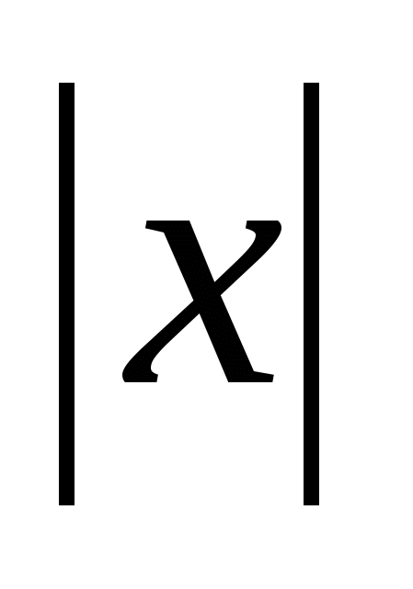 = - 3.

А2. Какое из следующих уравнений имеет корни?

- x + 2 = x + 3
- = - 2
- x = 0
- x = - 4

А3. Какие из уравнений

А. (x – 4)(x + 4) = 0 Б. x = 16 В. x – 4 = 0 являются равносильными?

1) А, Б и В 2) никакие
3) Б и В 4) А и Б

Тест. Уравнение и его корни.

Вариант №2

А1. Укажите уравнение, корнем которого является число 2.

1) (x – 2)(x + 2) = 2 2) (x + 2) = 0

3) (x + 4)(x – 1) = 6 4) = 4

А2. Какое из следующих уравнений имеет корни?

1) = 5
2) x= - 4
3) x – 2 = x + 2
4) = - 1

А3. Какие из уравнений

А. x = 25 Б. x – 5 = 0 В. (x – 5)(x + 5) = 0 являются равносильными?

1) А, Б и В 2) А и В
3) Б и В 4) никакие

